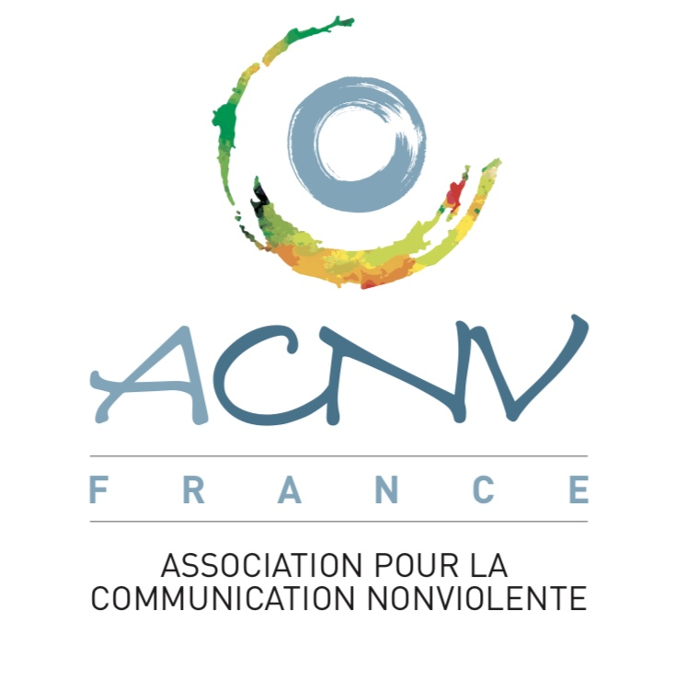

Stage résidentiel
Communication NonViolente^{sm}
« approfondissement et intégration »
du jeudi 6 au lundi 10 juillet 2023

Animé par Godfrey SPENCER
Formateur certifié du Centre pour la Communication NonViolente^{sm} (CNVC)
Assistant : Raphaële DOËN, candidate à la certification CNVC

Objectif de la formation

Développer les compétences « pour des relations épanouissantes » dans le cadre d’une nature inspirante

Développer des compétences pour résister à l'incertitude, cultiver la résilience, se développer sur le plan personnel, établir des relations interpersonnelles fructueuses, faire face à la situation perturbatrice engendrée par la crise sanitaire depuis le mois de mars 2020, et par la crise en Europe depuis fin février…

Avec la Communication NonViolente^{sm}, nous pourrons explorer, expérimenter les attitudes, les savoir-faire et les compétences utiles pour surmonter les situations de vie complexes et relever les défis posés par les nombreuses transitions qui se produisent dans le monde du travail, la sphère personnelle et nos communautés d’appartenance.
La CNV vise à accompagner le changement à trois niveaux intimement imbriqués : en soi, parmi les autres et au sein des groupes et des systèmes sociaux. Par une connexion compatissante avec soi et avec les autres, la CNV peut avoir de nombreux effets au service d’une transition non violente et solidaire qui tienne compte des besoins de chacun·e et qui prenne soin de tou·te·s.

Parmi les trois thèmes qui vous sont proposés ci-dessous, vous les classerez,
le premier jour du stage, par ordre de priorité .
Vous êtes aussi invité·e à soumettre vos propres thèmes.

- « Il ne faut jamais se croire dans le vrai », François Molins, procureur.
Le « bon » magistrat ? Humanité, humilité et courage.
« Derrière chaque dossier, un homme ou une femme attend qu’on lui rende justice. Il ne faut jamais se croire dans le vrai. Cultiver le doute… Et le courage : il faut trancher en permanence.
« On explique les choses telles qu’elles sont, sans travestissement de la vérité… sans en rajouter. »

2. « Ma colère a brisé le silence », Thibault Duchemin, ingénieur startup-peur
« Je veux rendre le monde lisible et accessible. »
« L’attitude des gens ‘I can do’ (je peux le faire) me séduit. »
« Quel problème te met tellement en colère que tu pourrais passer dix ans à vouloir le résoudre ? », (Victor Hugo). Anshu Gupta m’a posé cette question et, soudain, j’ai eu la réponse : l’exclusion des sourds et des malentendants. »

3. « Le Bureau du Rétablissement des liens familiaux (RLF – Croix Rouge). »
Où sont les personnes recherchées ? Pas deux récits identiques. Tous évoquent des vies stoppées net et des cœurs en sursis.
Et moi dans tout ça ? Le RLF a deux pôles : un bureau d’investigation à Montrouge et neuf Antennes (Lille, Amiens, Brest, Nantes, Bordeaux, Toulouse, Aix-en-Provence, Lyon et Paris). Si vous êtes intéressé·e : recherches@croix-rouge.fr.

Méthode :

Des exercices pratiques visant à assimiler des habitudes de choix de vocabulaire menant à un dialogue constructif (plutôt que de provoquer des incompréhensions, une attitude défensive, offensive, de silence ou de retrait chez l’autre, ou encore à réagir soi-même de la sorte) ;
- Des apports théoriques succincts
- Jeux d’observations et de projections
- Utilisation de la créativité (dessin, terre)
- Métaphores et récits
- Des mises en situation et des jeux de rôles à partir des expériences vécues par les participant·e·s, permettant d’apprécier comment elles auraient pu, ou pourraient encore, être menées différemment à l’aide de la CNV (assertivité, congruence et écoute bienveillante)
- Interactive, basée sur la réalité du vécu des participants
- Compréhensive, en approfondissant derrière les freins ou résistances rencontrés
- Jeux de groupe
- Participative, s’appuyant sur les ressources et la connaissance du milieu de travail des stagiaires eux-mêmes et de leur spécificité
- Expérientielle, à partir de situations réelles, avec un aller-retour entre démonstrations, analyses en méta positions, jeux de rôles et exercices de simulation.

Prérequis : Lecture d’ouvrages de Marshall B. Rosenberg.
Et au sujet de la CNV : livres, conférences, vidéos ;… et un engagement
à vivre l’expérience que propose la Communication NonViolente^{sm}.

Informations pratiques :

Dates et horaires :
(Tous les jours du stage, il y aura une pause d’1h30 au milieu de la journée et
une petite pause-café dans la matinée et l’après-midi)
Le jeudi 6 juillet, la journée commence à 10h30 et se termine vers 18h30 avec une pause d’1h30 au milieu de la journée et une petite pause-café dans la matinée et l’après-midi.
Les 7, 8 et 9 juillet, la journée commence à 9h00 et se termine vers 18h30 avec une pause d’1h30 au milieu de la journée et une petite pause-café dans la matinée et l’après-midi.
Le lundi 10 juillet, la journée commence à 9h00 avec une petite pause-café dans la matinée, une pause d’1h30 au milieu de la journée et elle se termine avant 16h30.

Lieu :
Stage et hébergement à "La Rivière", 35640 Eancé, France - au croisement des départements 35, 44, 49, 53.

Coût pédagogique pour les cinq journées :
L’argent ne doit pas être un obstacle à votre participation. Nous pouvons en parler dans la discrétion.

- Particulier : 550 € (avec reçu)
- Professionnel : 1.100 € (avec facture)

Frais d’hébergement et de repas :
- La formation est résidentielle, donc il vous est possible de loger et de manger sur place. Le coût de la pension complète s’élève à 55 €/jour .
- Possibilité aussi de camper - demandez les informations à Paul SILVESTON*.
- Pour réserver votre logement et vos repas, merci de contacter directement Paul SILVESTON paul@larivierestages.com (mail préféré)* au +33627456633* -

Inscription : Via le formulaire ci-dessous.
Informations concernant la partie pédagogique du stage :
Godfrey SPENCER – au +33 7 83 23 76 38 – godfrey.spencer@gmail.com
FORMULAIRE D’INSCRIPTION
A renvoyer :
à acnvfrance@gmail.com - + 33 07 71 79 51 24
et
à Paul SILVESTON – La Rivière, 35640 ÉANCÉ, France
et
à Jean Daniel PERRIN – LANGAGES – +33 6 71 11 52 98
www.langages-ouest.org - 4 avenue de Toutes Joies - 44000 NANTES

Nom : ……………………………………………………….…….......... Prénom : ………………………………………………………………………
Société (profession) : ………………………………………………………………………………………………….………………………………..
Tél. fixe : …………………………………………………………..…… Tél. mobile : …………………………………………………………………
Courriel : ……………………………………………………………………………………………………………………………………………………………
Adresse : ……………………………………………………………………………………………..…...................…………….…………………………
Code postal : …………….. Localité : …………………………..…………..……………… Pays : ………………………………………..…

Mon statut (entourer votre statut ‘Particulier’ ou ‘Professionnel’, svp) :
Particulier : 550 € (avec reçu)
Professionnel : 1.100 € (avec facture)
Je m’inscris au stage en Communication NonViolente du jeudi 6 au lundi 10 juillet 2023
à 35640 Eancé – France, et

soit, pour les participant·e·s résidant en France,
j’envoie un chèque de 250 euros* à l’ordre de ACNV FRANCE,
avec la mention : Acompte Eancé 2023
Secrétariat ACNV France, 3 place Jean Jaurès,
42000 SAINT-ETIENNE, France
Ce chèque sera rendu au/à la participant·e le premier jour du stage à la réception du montant total dû. Le chèque ne sera encaissé qu’en cas de désistement à moins de 15 jours avant le début du stage.

soit, pour les résident·e·s d’autres pays que la France,
je fais un virement de 250 euros* payable à
ACNV France – Crédit Mutuel, Saint-Etienne Hôtel de Ville
IBAN : FR76 1027 8073 0300 0212 3330 130 - Code BIC : CMCIFR2A
Avec la mention : Acompte Eancé 2023

* Le montant de 250 € sera retenu en cas de désistement à moins de 15 jours du début du stage.
Le versement comptera comme inscription définitive.
Un montant de 50 € sera retenu dans tous les cas d’annulation.

SIGNATURE……………………………………………

